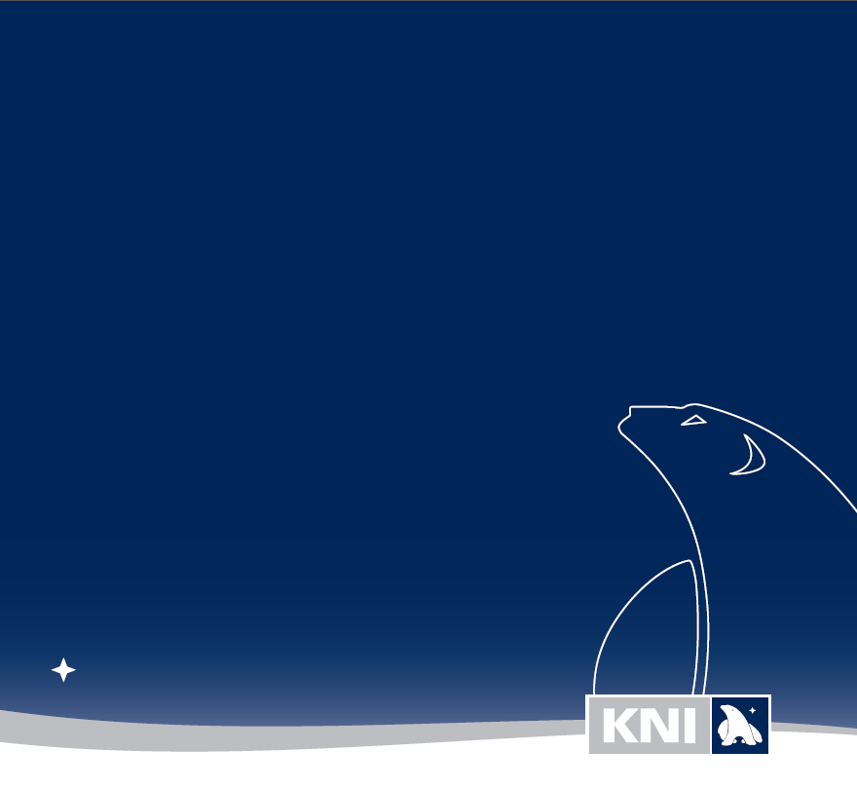

Akissarsiat pillugit politikki

Akuerineqartoq ull. 23. juni 2022

- Tunuliaqutaq siunertarlu
KNI A/S-ip periusissiaanut pingaartitaanullu akissarsianut politikki tunngavissiissaaq qullersaqarfimmilu atorfillit siulersuisullu Inuussutissarsiornermut Ingerlatseqatigiiffinnullu Aqutsisoqarfimmi nalunaarsugaasut akissarsiassaasa atorfinitsitaanermilu atugassarititatigut tunngavissaat aalajangersassallugit siunertaralugu.
KNI-mi sulisut qanorluunniit suiaassuseqaraluarunik assigiimmik suliallit, imaluunniit suliat taamaaqataannik isigineqarsinnaasunik suliallit, assigiimmik akissarsiaqartinneqarnissaat akissarsiat pillugit politikkip tunngavilissavaa. Akissarsiat assigiinngissappata tamanna tunngaviulersorluarneqassaaq kinaassusersiorneqartaqassananilu.

Ingerlatseqatigiiffinni pisortanit pigineqartuni akissarsianut politikki pillugu piginnittup pingaarnertut najoqqutassai KNI A/S-ip eqquutsippai, qullersaqarfimmilu atorfilinnut siulersuisunullu akissarsiat pillugit KNI A/S pisortanit pigineqartutut ammasuunissaminik immikkut pisussaaffeqarpoq.

Siulersuisut qullersaqarfimmilu atorfillit sulisoriinnarumallugit piukkunnaateqartullu atorfininnissaannut kajungilersikkumallugit KNI unammillersinnaasunik akissarsiaqartitsinissaminik kissaateqarpoq. Pisortat suliffeqarfiutaanni namminersortumi pissutsit atuuttut matumani eqqarsaatigineqassapput.

- Aaqqissuussaaneq, akisussaaffik akuersissuteqartarnerlu

KNI A/S-ip qullersaqarfiani atorfilinnut siulersuisunullu akissarsiatigut atorfinitsitaanermilu atugassarititatigut sinaakkutissat akissarsianut politikkimi aalajangersarneqarput.

Akissarsiat pillugit politikkip suliarinissaanut iluarsiissuteqarfiginissaanullu siulersuisut ikiussallugit Akissarsianut ataatsimiititaliap suliassaraa. Akissarsiat pillugit ataatsimiititaliap akissarsiat pillugit politikki ukiumut ikinnerpaamik ataasiarluni misissortassavaa.

Akissarsiat pillugit politikkip iluarsiiffigineqarnissaa Akissarsianut ataatsimiititaliap pisariaqartutut nalilerpagu, siulersuisunit oqaluuserisassanngorlugu akuerisassanngorlugulu akissarsiat pillugit ataatsimiititaliaq innersuusiussaaq. Siulersuisut innersuussut akuersissutigippassuk, akissarsiat pillugit politikki iluarsisaq, siulersuisut juunimi ataatsimiinnerini oqaluuserisassanngorlugu akuerineqartussanngorlugulu saqqummiunneqassaaq.

- Politikkip allaatigineqarnera

Siulersuisunut akissarsiaqartitsisarnermi tunngaviit
Piginnittuusup akissarsianut pingaarnertut politikkianut naapertuuttumik siulersuisut aalajangersimasumik akissarsiaqartillugit akissarsititsisoqartarpoq. Akissarsiat amerlassusaat ataatsimeersuarnermi akuersissutigineqartarpoq, ukiumoortumillu nalunaarusiami paasissutissiissutigineqarluni. Aningaasarsiassat qaammatit pingasukkaarlugit kingumoortumik akilerneqartassapput. Ingerlatseqatigiiffiup siulersuisuini ilaasortat siulersuisuni sulinerminnut atatillugu angalanerinut, akunninnerinut, attaveqarnermut allanullu aningaasartuutaat akilertarpai.

Ataatsimiititaliap akissarsisinneqartarneranut tunngaviit
Siulersuisut suliassaannik piareersaataasumik suliaqartussamik siulersuisut ataatsimiititaliamik pilersitsisinnaapput. Siulersuisut pilersitaannut ataatsimiititaliami ilaasortaagaanni akissarsiassatut siulersuisut aalajangersagaat naapertorlugu siulersuisunut ilaasortat akissarsitinneqartassapput.
Siulersuisuni siulittaasup siulersuisunut ilaasortat ataasiakkaat suliamik pingaarutilimmik immikkut ittumik suliaqarsimappata ataasiartumik ajunngitsorsiassaqartinneqassasut siulersuisunut innersuussutigisinnaavaa.

Qullersaqarfimmi atorfilinnut akissarsiaqartitsisarnermi tunngaviit

Qullersaqarfimmi atorfillit aalajangersimasumik akissarsitinneqartarput, soraarnerussutisiassanullu tapiiffigineqartarlutik.

Ingerlatseqatigiiffiup qullersaanut akissarsiaqartitsineq qaffasissutsimut katitigaanermullu tunngatillugu atorfinnut sanilliussissutigineqarsinnaasunut annertuumik akisussaaffeqarfiusunut naleqqiullugit naammaginartumik pilerinassuseqassapput. Aningaasarsiat aalajangersarneqassapput ingerlatseqatigiiffiup pisortaniit pigineqartutut inissisimaneranut naapertuuttumik. KNI Namminersorlutik Oqartussanit pigineqartutut akissarsiatigut siuttuussaanngilaq.

Akissarsiaqartitsineq ersarissunngorlugu sapinngisamillu pisariitsunngorlugu aaqqissuunneqassaaq, ingerlatseqatigiiffiullu soqutigisai naapertuuttunngortinneqarnissaanik qulakkeerinnilluni. Qullersaq angusat aallaavigalugit immikkut ajunngitsorsiassaqartinneqassanngilaq.

Qullersaqarfimmi atorfillit aalajangersimasumik akissarsiaat, isumaqatigiissut naapertorlugu, ukiumut naatsorsuutit naammassinerisa kingorna ukiut tamaasa naliliiffigineqartassapput.

Allatigut kajujuummissutsit
Akissarsiat pillugit ukiumoortumik oqaloqatiginninnermut atatillugu, pisortaanerup naliliineratigut KNI-mi atorfillit, matumani pisortat ilanngullugit, suliaannut naapertuuttumik bonusisiaqartinneqarsinnaapput, annerpaamik qaammammut akissarsiassanut naapertuuttumik. Bonusi ataasiartumik ajunngitsorsiatut tunniunneqartassaaq.

Pisortanut ataasiakkaanut bonusisitsinerit, qaammammullu akissarsiaqartitsinermi aningaasarnianit anneruppat, pisortaaneq immikkut illuinnartumik Akissarsiat pillugit ataatsimiititaliamut innersuussuteqarsinnaavoq.

Akissarsiat pillugit ataatsimiititaliaq qaammatit pingasukkaarlugit pisortatut atorfilinnut bonusisitsinerit pillugit ilisimatinneqartassaaq – sunalu pissutaanersoq ilisimatinneqartassalluni - ilanngullugu ingerlateqatigiiffimmi nalinginnaasumik aningaasarsianut siunnersuut.

Immikkut ittunik isumaqatigiissutinik akuersissuteqarneq:
Nalinginnaasumik isumaqatigiissutinit atuuttunit isumaqatigiissutit annertuumik nikingasut Akissarsiat pillugit ataatsimiititaliamit suliarineqarsimasumit ataatsimiititaliap akuersissutigisassavai, assersuutigalugu qullersaqarfimmi pisortanut appasinnerpaamik akissarsiassanit qaffasinnerusinnaasut akuersissutigisassallugit.

Atorfimmiit soraarneq

Qaammatit aqqaneq-marluk siumut nalunaaruteqarnermigut KNI A/S qullersamik soraarsitsisinnaavoq. Qullersaqarfimmi atorfillit qaammaatinik pingasunik siumut nalunaaruteqarnermikkut atorfimminnit tunuarniuteqarsinnaapput. KNI tunuarnermi ajunngitsorsiaqartitsineq ajorpoq.

